NAGOYA
HAKUBA KAMIKOCHI FUJI AUTUMN 6D4N
ทัวร์ เรียล เรียล...นาโกย่า เปลี่ยนสี มันจ้าซะเหลือเกินนน

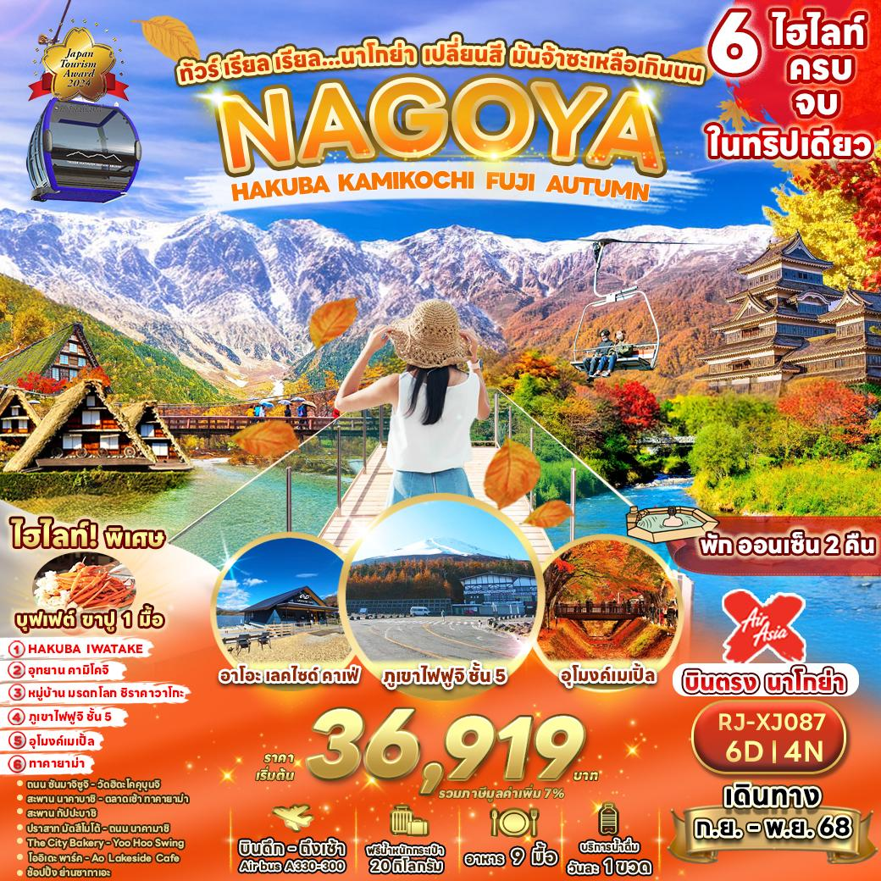

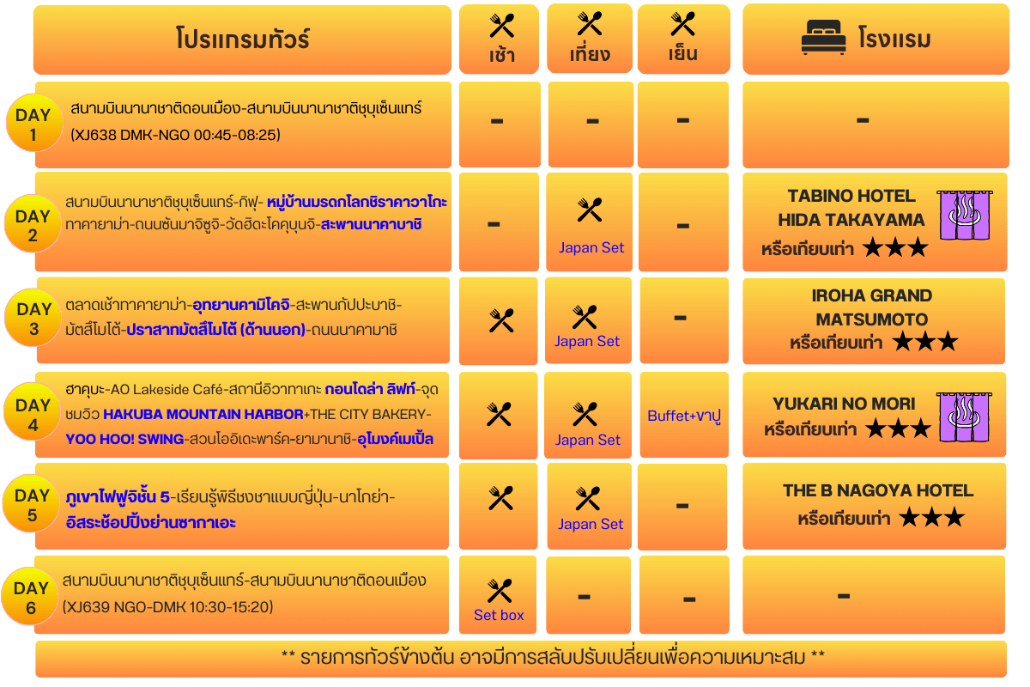






อัตราค่าบริการ
กำหนดการเดินทาง | Ticket PNR | ราคา
 |  | ผู้ใหญ่ | เด็กอายุต่ำกว่า 2 ปี | พักเดี่ยว
23-28 กันยายน 2568 | L8UF8M | 36,919.- | 8,900.- | 10,900.-
30 กันยายน-05 ตุลาคม 2568 | TY5TGM | 39,919.- | 8,900.- | 10,900.-
07-12 ตุลาคม 2568 | W9DVWC | 39,919.- | 8,900.- | 10,900.-
14-19 ตุลาคม 2568 (BUS1) | U95LGZ | 43,919.- | 8,900.- | 10,900.-
14-19 ตุลาคม 2568 (BUS2) | UBSETW | 43,919.- | 8,900.- | 10,900.-
21-26 ตุลาคม 2568 (BUS1) | N9MPGJ | 43,919.- | 8,900.- | 10,900.-
21-26 ตุลาคม 2568 (BUS2) | YBZ14J | 44,919.- | 8,900.- | 10,900.-
25-30 ตุลาคม 2568 | OFRJQX | 44,919.- | 8,900.- | 10,900.-
28 ตุลาคม-02 พฤศจิกายน 2568 | B8VDHM | 44,919.- | 8,900.- | 10,900.-
29 ตุลาคม-03 พฤศจิกายน 2568 | MBN2QG | 44,919.- | 8,900.- | 10,900.-
01-06 พฤศจิกายน 2568 | R8K7PS | 44,919.- | 8,900.- | 10,900.-
04-09 พฤศจิกายน 2568 | OG16PX | 44,919.- | 8,900.- | 10,900.-
05-10 พฤศจิกายน 2568 | ABQPXD | 43,919.- | 8,900.- | 10,900.-
08-13 พฤศจิกายน 2568 | U6T4UI | 43,919.- | 8,900.- | 10,900.-
11-16 พฤศจิกายน 2568 | JFSNKK | 43,919.- | 8,900.- | 10,900.-
12-17 พฤศจิกายน 2568 | U4DEGB | 43,919.- | 8,900.- | 10,900.-

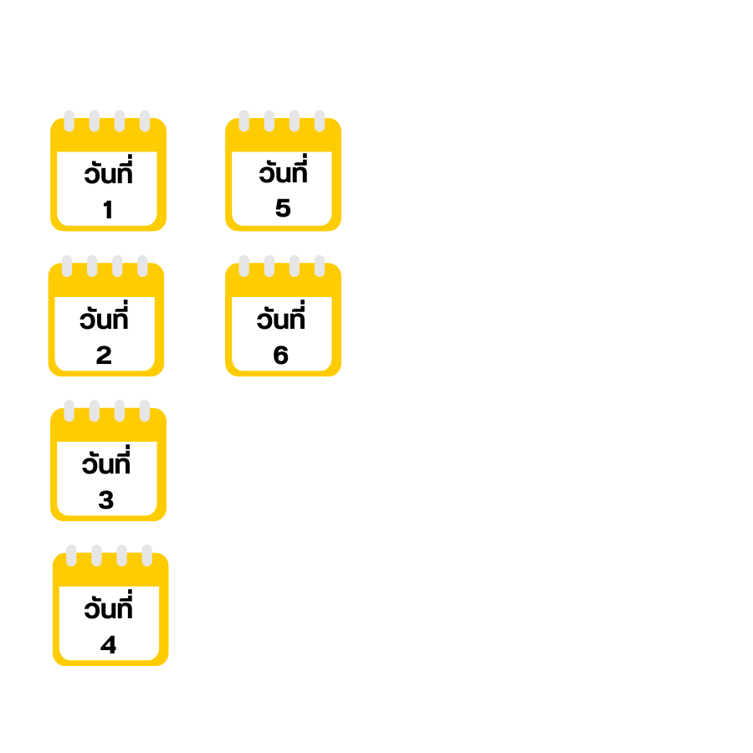
สนามบินนานาชาติดอนเมือง (กรุงเทพฯ)

21.00 น. คณะพร้อมกัน ณ อาคารผู้โดยสารขาออกระหว่างประเทศชั้น 3 ประตู 1 อาคาร Service Hallสนามบินนานาชาติดอนเมือง พบเจ้าหน้าที่ของบริษัทฯ คอยให้การต้อนรับและอำนวยความสะดวก
นำท่านออกบัตรที่นั่ง ณ เคาน์เตอร์ สายการบิน THAI AIRASIA X (XJ)

สนามบินนานาชาติชุบุเซ็นแทร์-กิฟุ- หมู่บ้านมรดกโลกชิราคาวาโกะ ทาคายาม่า-ถนนซันมาจิซูจิ-วัดฮิดะโคคุบุนจิ-สะพานนาคาบาชิ

00.45 น. ออกเดินทางสู่ เมืองนาโกย่า ประเทศญี่ปุ่น โดยสายการบิน THAI AIRASIA X (XJ)
เที่ยวบินที่ XJ 638
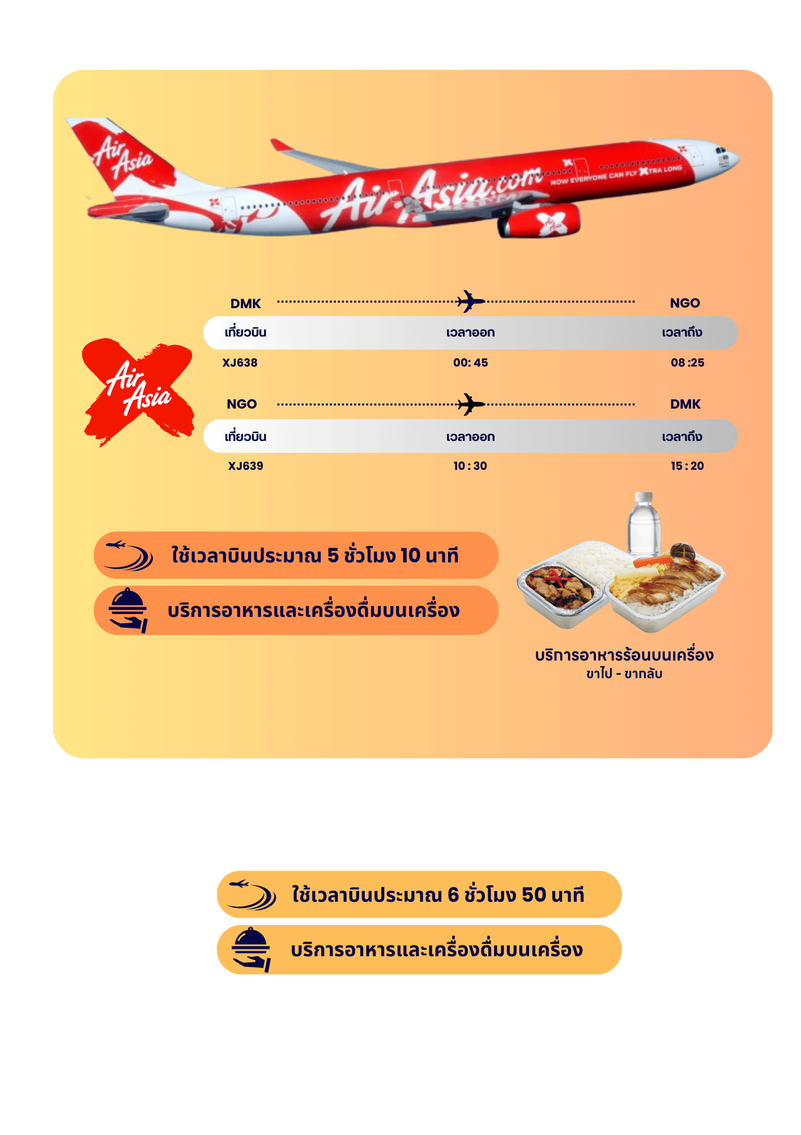

08.40 น. คณะเดินทางถึง สนามบินนานาชาติชุบุเซ็นแทร์ เมืองนาโกย่า ประเทศญี่ปุ่น
(**เวลาที่ประเทศญี่ปุ่นจะเร็วกว่าประเทศไทย 2 ชม. ควรปรับนาฬิกาของท่านเพื่อสะดวกในการนัดหมาย) หลังผ่านพิธีตรวจคนเข้าเมืองพร้อมรับสัมภาระเรียบร้อย นำท่านสู่ จังหวัดกิฟุ (Gifu) ตั้งอยู่ในภูมิภาคชูบุ ทางตอนเหนือของเมืองนาโกย่า มีธรรมชาติอันอุดมสมบูรณ์ ถูกล้อมรอบด้วยภูเขา และแม่น้ำ ด้วยธรรมชาติที่สมบูรณ์ ใช้เวลาเดินทางโดยประมาณ 2 ชม.


จากนั้นนำท่านเดินทางสู่ ชิราคาวาโกะ นำท่านชม หมู่บ้านมรดกโลกชิราคาวาโกะ (Shirakawago) เมืองที่เป็นมรดกโลกทางวัฒนธรรมของประเทศญี่ปุ่นเป็นหมู่บ้านชาวนาที่มีรูปร่างแปลกตาติดอันดับ ซึ่งได้ชื่อว่าเป็น The most beautiful village in Japan และเป็นเมืองมรดกโลกที่มีชื่อเสียงแห่งหนึ่ง โดยมีบ้านทรงแบบ “กัชโชสึคุริ” เป็นบ้านชาวนาโบราณ คำว่า “กัชโช” มีความหมายว่า “พนมมือ” ซึ่งเป็นการบ่งบอกถึงลักษณะรูปแบบของบ้านที่มีหลังคามุงด้วยฟางข้าว คล้ายสองมือที่ประนมเข้าหากัน ถูกสร้างขึ้นโดยไม่ใช้ตะปูในปี ค.ศ.1995 องค์กรยูเนสโกได้ขึ้นทะเบียนให้ชิราคาวาโกะเป็นมรดกโลก

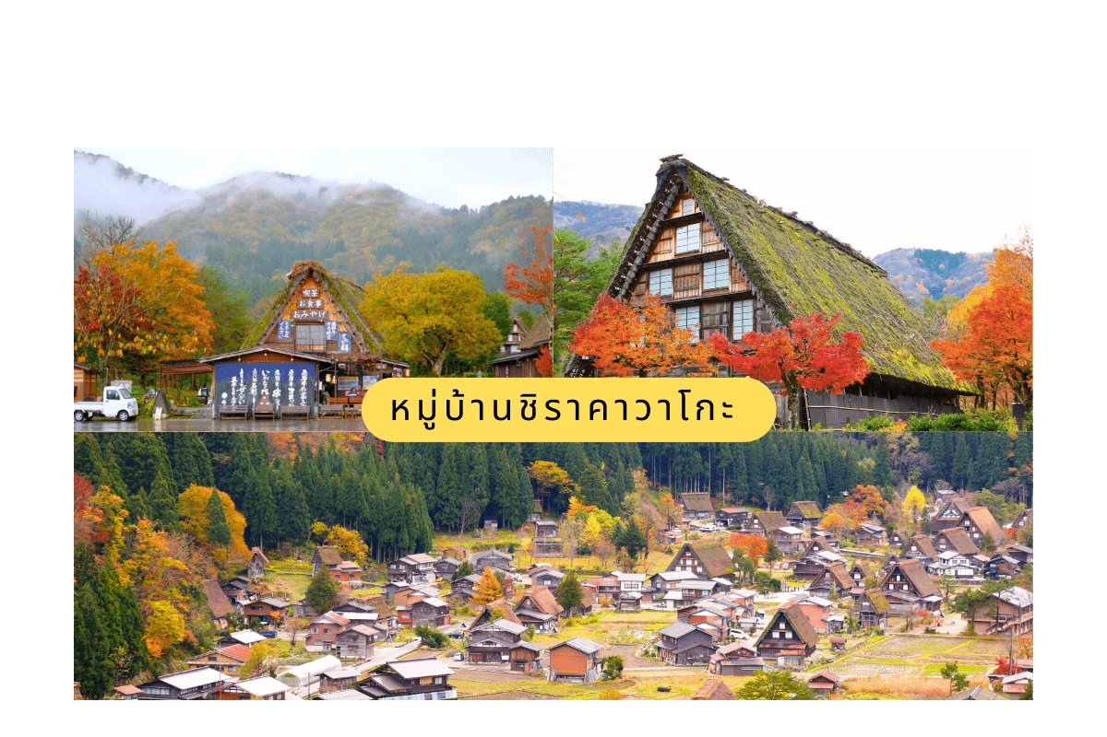


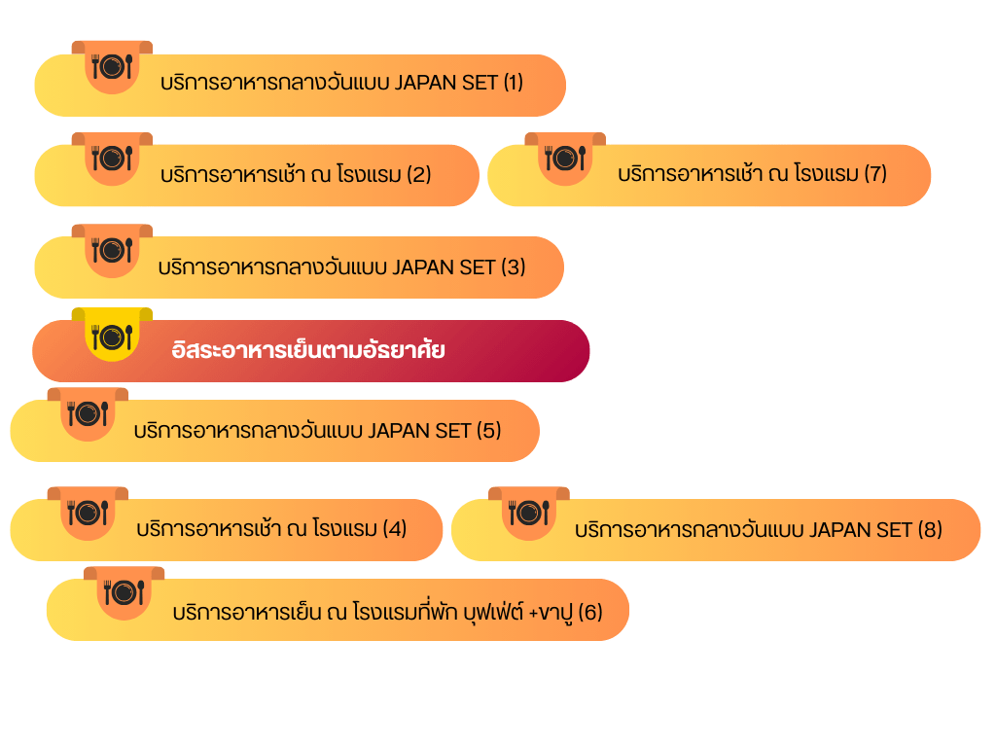

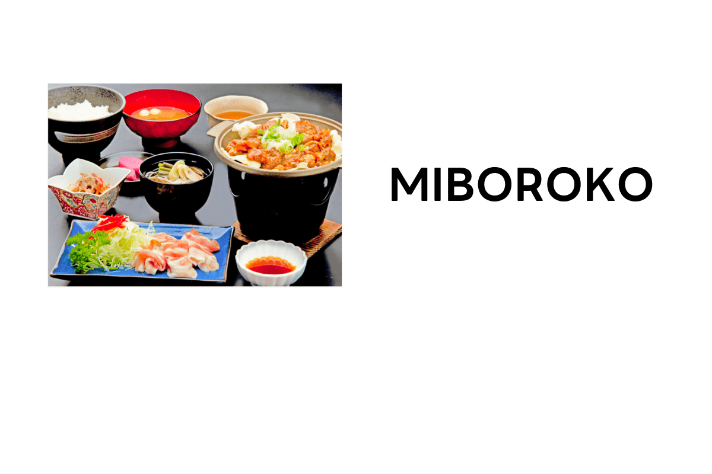

จากนั้นนำท่านสู่ เมืองทาคายาม่า (Takayama) เป็นเมืองเล็กๆ ตั้งอยู่ใน จ.กิฟุ ที่โอบล้อมไปด้วยภูเขาและธารน้ำใสจำนวนมาก นำท่านสู่ ถนนซันมาจิซูจิ (Sanmachi-Suji Street) ซึ่งถูกขนานนามว่าเป็น “ลิตเติ้ลเกียวโต” เป็นย่านเมืองเก่าแก่ที่ยังคงอนุรักษ์ไว้ซึ่งอารยธรรมขนบธรรมเนียมประเพณีในอดีตของชาวญี่ปุ่นได้อย่างสมบูรณ์ ทั้งบ้านเรือน ร้านค้า คาเฟ่ และโรงสาเก สร้างขึ้นด้วยไม้แบบโบราณ และยังคงบรรยากาศแบบสมัยเอโดะไว้ได้อย่างดี จากนั้นนำท่านชม วัดฮิดะโคคุบุนจิ (Hida Kokubunji Temple) เป็นวัดพุทธที่เป็นเหมือนสัญลักษณ์ของเมืองทาคายาม่า เจดีย์สามชั้นองค์นี้สร้างขึ้นในปี 1820 ภายในอุโบสถมีพระพุทธรูปที่สร้างขึ้นในยุคเฮอันให้สักการะ ภายในบริเวณวัดมีต้นแปะก๊วยขนาดใหญ่ที่ว่ากันว่ามีอายุถึง 1,250 ปี ที่ใครมาทาคายาม่าก็ต้องไปชมเลยทีเดียว พาท่านเดินผ่าน สะพานนาคาบาชิ (Nakabashi Bridge) สะพานสามารถเห็นได้อย่างโดดเด่นจากสีที่แดงเข้ม ทำให้เป็นจุดที่สังเกตได้ง่าย อีกทั้งสะพานแห่งนี้ยังถือเป็นสัญลักษณ์ที่สำคัญจุดหนึ่งของเมืองซึ่งอยู่ท่ามกลางธรรมชาติ และหมู่บ้านแบบดั้งเดิมอันเป็นสัญลักษณ์สำคัญของเมือง อีกทั้งยังเป็นจุดหมายปลายทางยอดฮิตของนักท่องเที่ยวอีกแห่งหนึ่ง จากนั้นนำท่านเข้าสู่ที่พัก

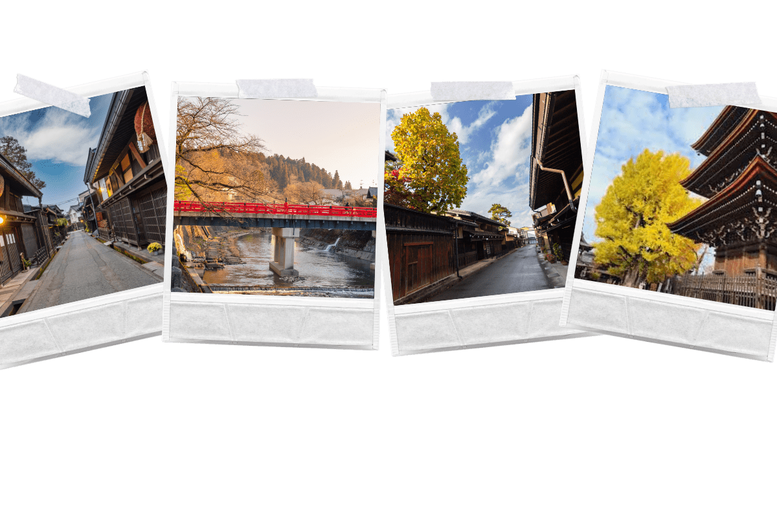

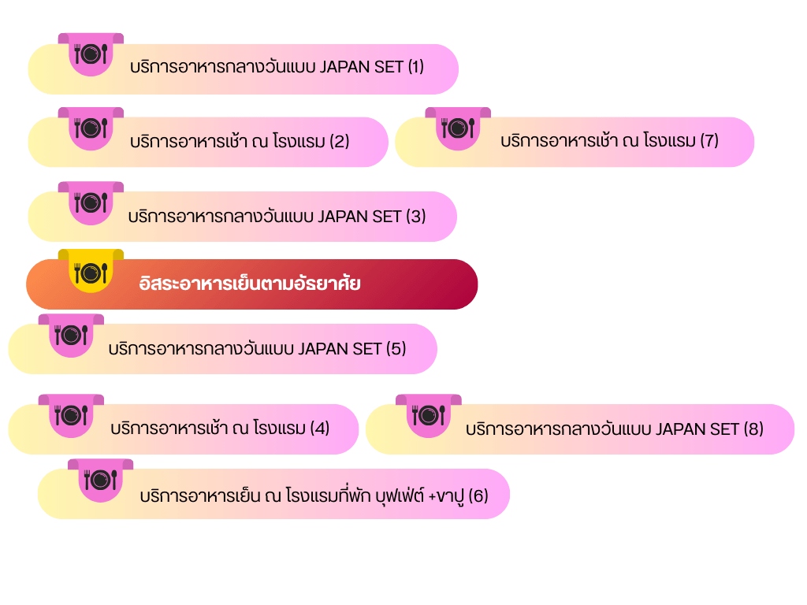
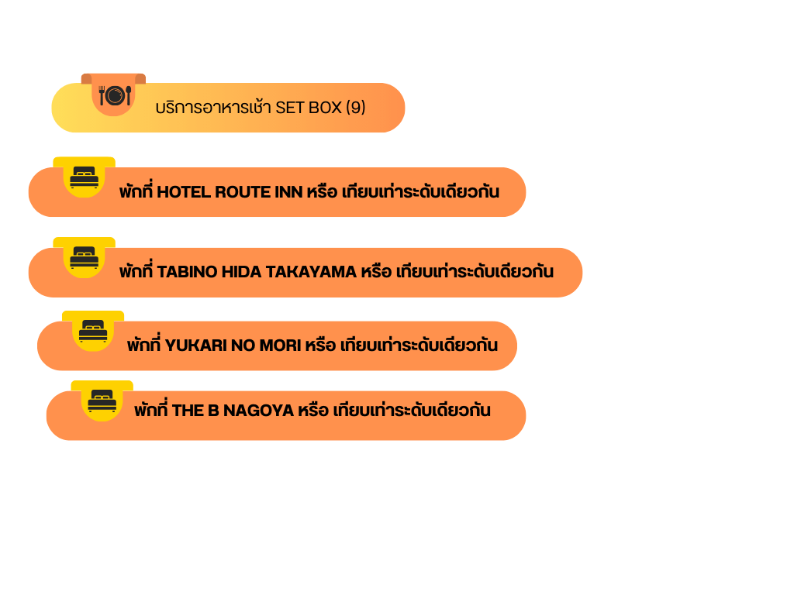

ให้ท่านได้ผ่อนคลายกับการแช่น้ำแร่ออนเซ็นธรรมชาติ
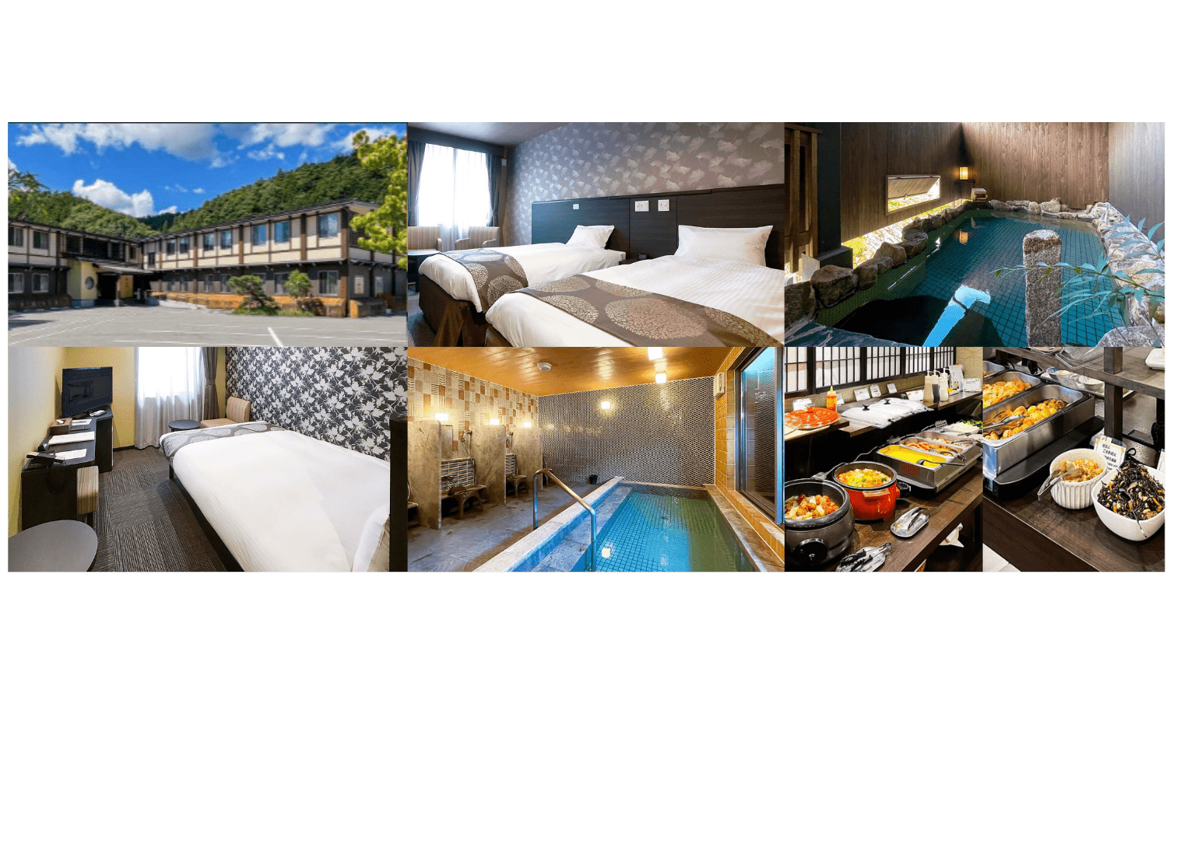
เชื่อว่าถ้าได้แช่น้ำแร่แล้วจะทำให้ผิวพรรณสวยงาม และช่วยให้ระบบหมุนเวียนโลหิตดีขึ้น

ตลาดเช้าทาคายาม่า-อุทยานคามิโคจิ-สะพานกัปปะบาชิ-มัตสึโมโต้-
ปราสาทมัตสึโมโต้ (ด้านนอก)-ถนนนาคามาชิ

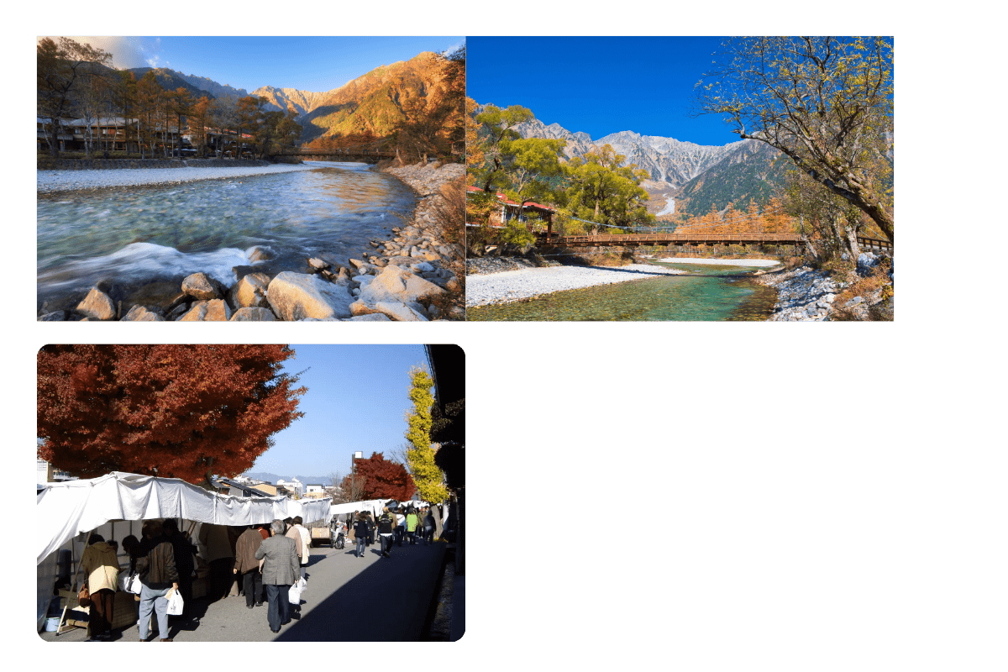
จากนั้นนำท่านสู่ ตลาดเช้าทาคายาม่า (Takayama Asaichi) เป็นตลาดเช้าเลียบแม่น้ำมิยางาวะ ยาวประมาณ 350 เมตร ตั้งแต่สะพานคาจิบาชิ (Kajibashi Bridge) ถึงสะพานยาโยอิบาชิ (Yayoibashi Bridge) มีร้านค้าราวๆ 60 ร้าน มีทั้งแบบเป็นบ้าน และร้านแผงลอยริมแม่น้ำ สินค้าที่วางขายนั้น ส่วนใหญ่เป็นสินค้าจากเกษตรกรในท้องถิ่น ไม่ว่าจะเป็นผัก ผลไม้ เครื่องเทศ ต้นไม้ ดอกไม้ รวมถึงของกินโฮมเมด และสินค้าแฮนด์เมดมาวางขายกัน อีกทั้งยังมีของที่ระลึก และขนมอร่อยๆ ที่ทำจากวัตถุดิบขึ้นชื่อท้องถิ่นให้ได้ชิมได้ทานกันอีกด้วย
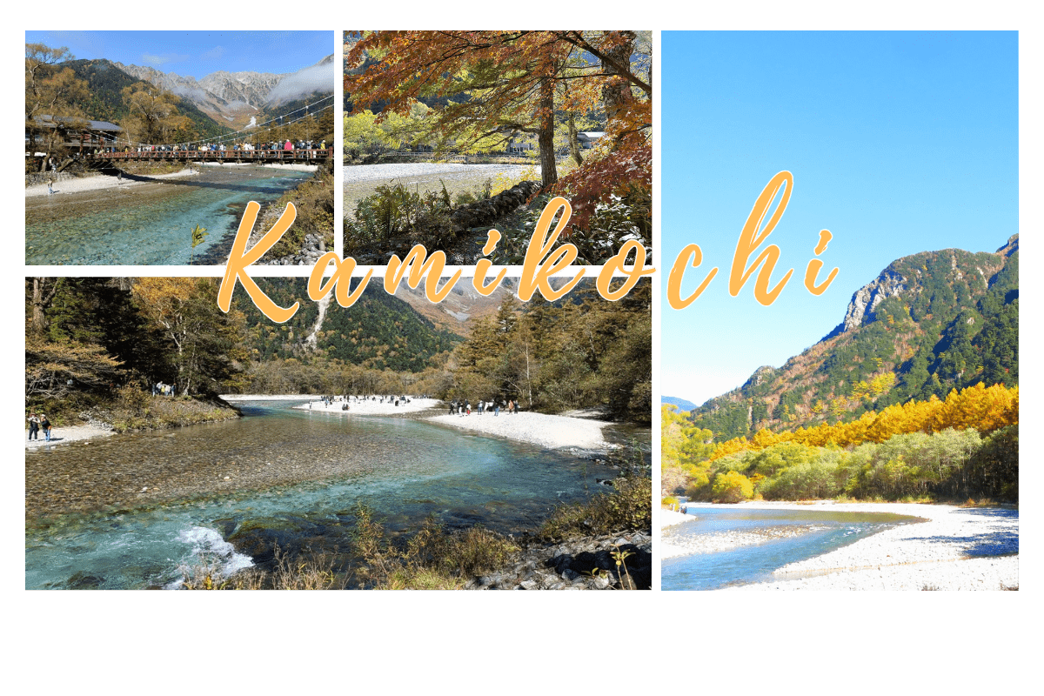
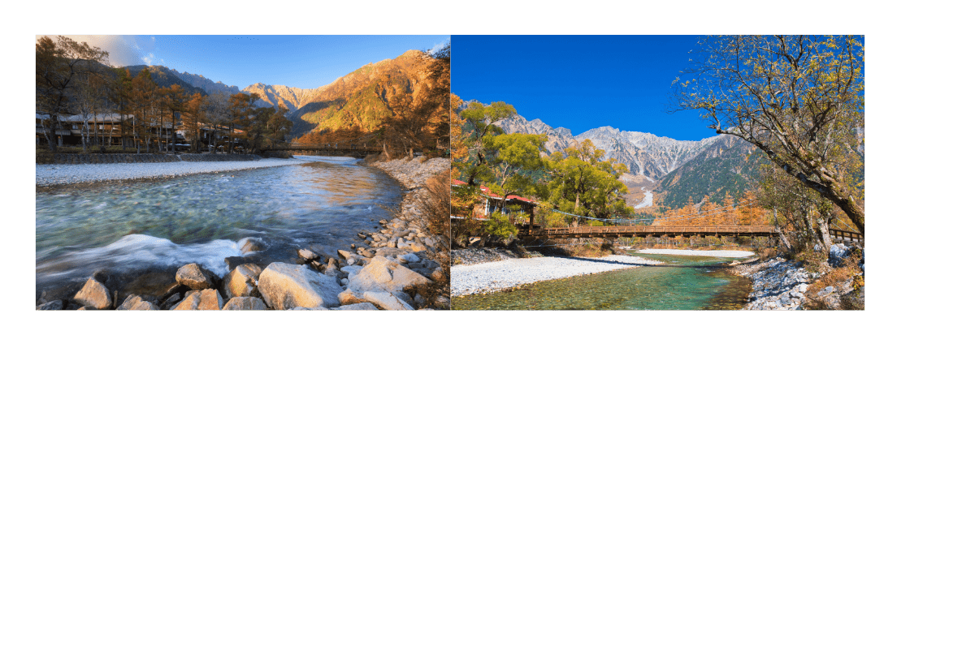
นำท่านสู่ อุทยานคามิโคจิ (Kamikochi) ดินแดนแห่งธรรมชาติท่ามกลางหุบเขาแสนสวยของเทือกเขา “เจแปน แอลป์” (Japan Alps) เป็นหุบเขาที่อยู่สูงขึ้นไปทางเหนือของเทือกเขาแอลป์ญี่ปุ่น ภาพสายน้ำของแม่น้ำ “อะซูสะ” ที่ใสสะอาดดังเกล็ดแก้วไหลรินลอดผ่าน สะพานกัปปะบาชิ (สะพานขวัญใจช่างภาพ และมักถูกถ่ายภาพมากที่สุด) ล้อมรอบด้วยผืนป่าอันอุดมสมบูรณ์ และฉากหลังของยอดเขาสูงตระหง่านระดับ 3,000 เมตร เป็นทัศนียภาพที่สวยงามมากที่สุดแห่งหนึ่งในประเทศญี่ปุ่นที่จะทำให้ท่านหลงรักและเพลิดเพลินไปกับการเก็บภาพเป็นที่ระลึกว่าได้มาเยือนสักครั้งหนึ่งของการมาเที่ยวญี่ปุ่น

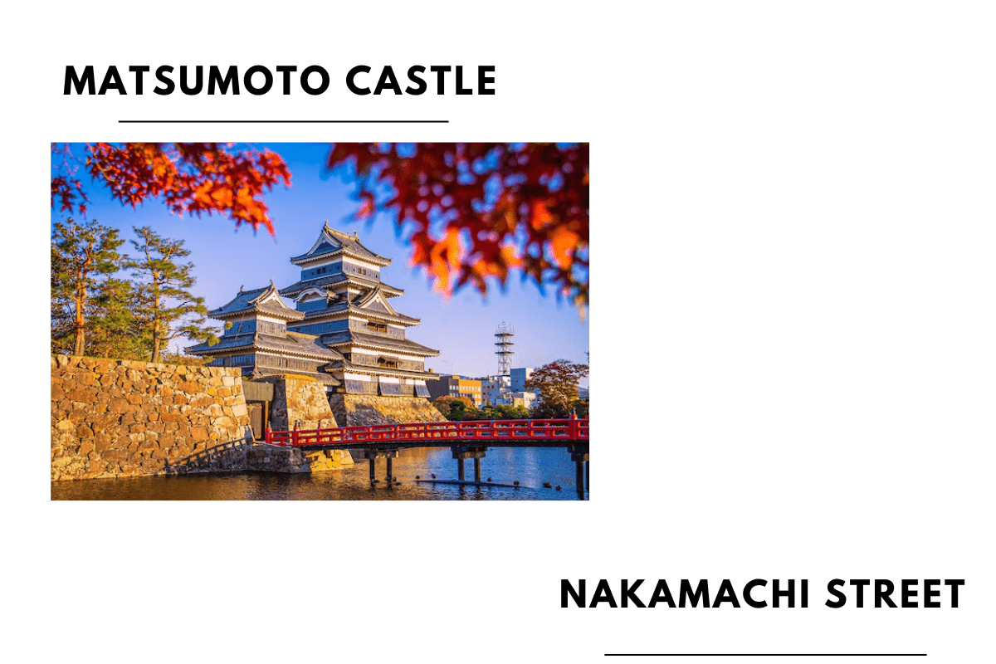
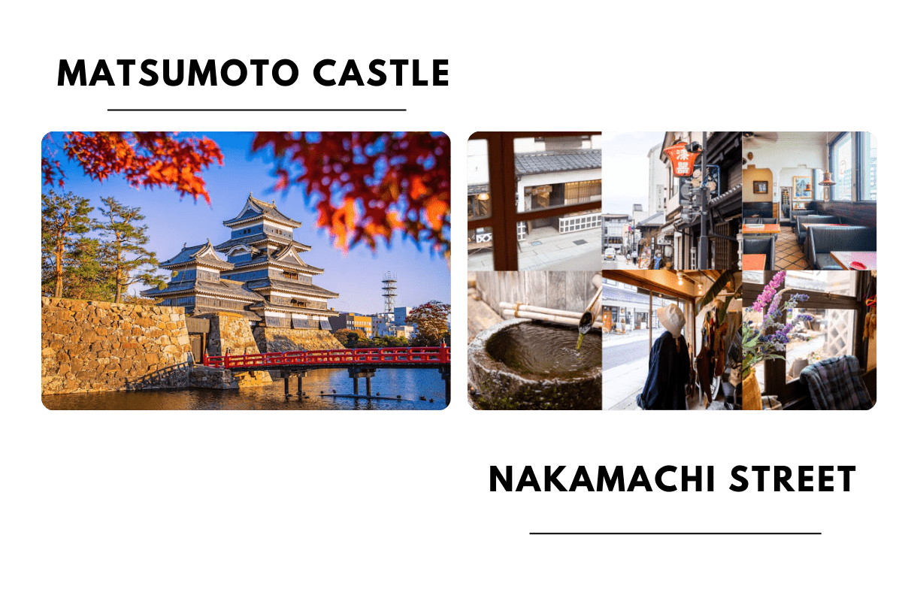
นำท่านเดินทางสู่ ปราสาทมัตสึโมโต้ (Matsumoto Castle) (ถ่ายรูปด้านนอก) 1 ใน 12 ปราสาทดั้งเดิมที่ยังคงสภาพสมบูรณ์ และสวยงามที่สุดของประเทศญี่ปุ่น เนื่องจากสร้างอยู่บนพื้นที่ราบ ในภาษาญี่ปุ่นจึงเรียกว่า ฮิราจิโระ (Hirajiro) ปราสาทแห่งนี้มีเอกลักษณ์ตรงที่มีหอคอย และป้อมปืนเชื่อมต่อกับโครงสร้างอาคารหลัก และด้วยสีโทนมืด ทำให้เกิดความรู้สึกที่ยิ่งใหญ่ และสุขุม จนได้รับฉายาว่า ปราสาทอีกา (Fugashi-Jo)


นำท่านชม และอิสระช้อปปิ้งสินค้าพื้นเมือง พร้อมกับสัมผัสบรรยากาศชาวเมืองท้องถิ่น ณ ถนนนนาคามาชิ (Nakamachi Street) สองข้างทางของถนน เรียงรายไปด้วยอาคารเก่าแก่สไตล์โบราณที่เก็บรักษาไว้เป็นอย่างดี รวมถึงอาคารคลังสินค้าจำนวนหนึ่ง (Kura) ที่มีผนังสีขาว ซึ่งเป็นสัญลักษณ์ของย่านการค้าในอดีต นอกจากนี้ยังมีร้านค้าเล็กๆ ขายของแฮนด์เมด ของที่ระลึก ของสะสมต่าง ร้านอาหาร เครื่องดื่ม
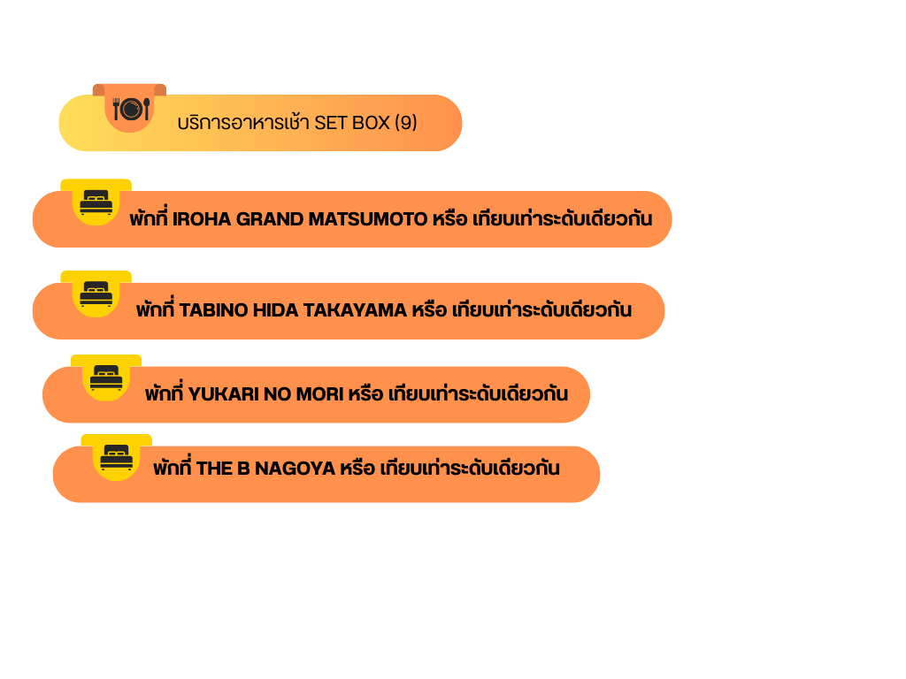
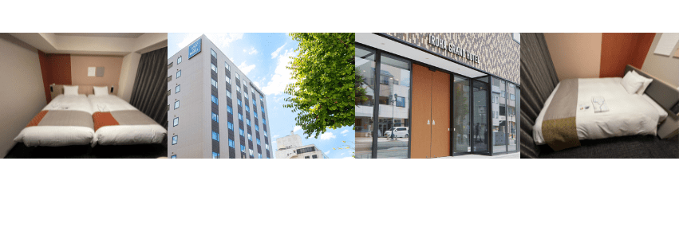

ฮาคุบะ-AO Lakeside Café-สถานีอิวาทาเกะ กอนโดล่า ลิฟท์-จุดชมวิว HAKUBA MOUNTAIN HARBOR+THE CITY BAKERY-YOO HOO! SWING-สวนโออิเดะพาร์ค-
ยามานาชิ-อุโมงค์เมเปิ้ล
ยามานาชิ-อุโมงค์เมเปิ้ล
เม

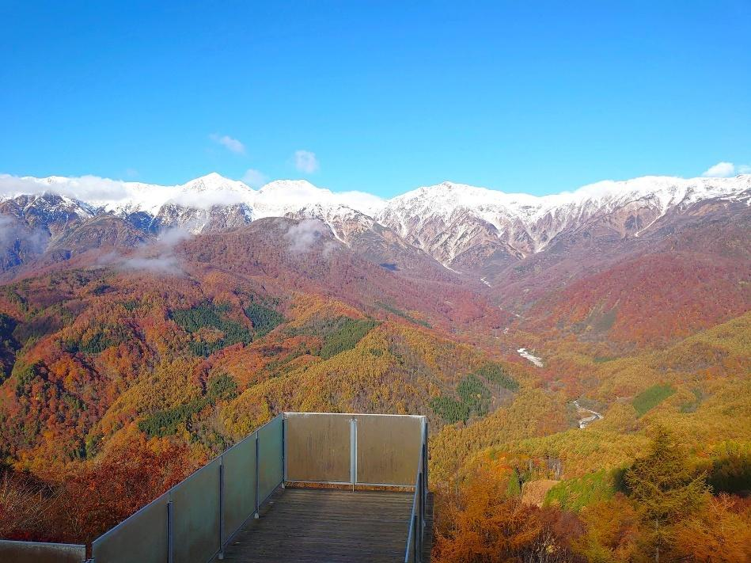
จากนั้นนำท่านสู่ ฮาคุบะ (Hakuba) ตั้งอยู่ทางตอนเหนือของจังหวัดนากาโน่ (Nagano) บนความสูงระดับ 3,000 เมตรของเทือกเขาแอลป์ตอนเหนือในฤดูหนาวนับเป็นสวรรค์ของนักสกี ถึงแม้จะเป็นเมืองไม่ใหญ่ แต่ก็มีสกีรีสอร์ทให้บริการสำหรับนักท่องเที่ยว และนักสกีเพียบพร้อมไม่แพ้ที่อื่นๆ นอกจากนั้นยังคงมีความงดงามของวิวทิวทัศน์ที่สวยงามในทุกฤดูกาลอีกด้วย
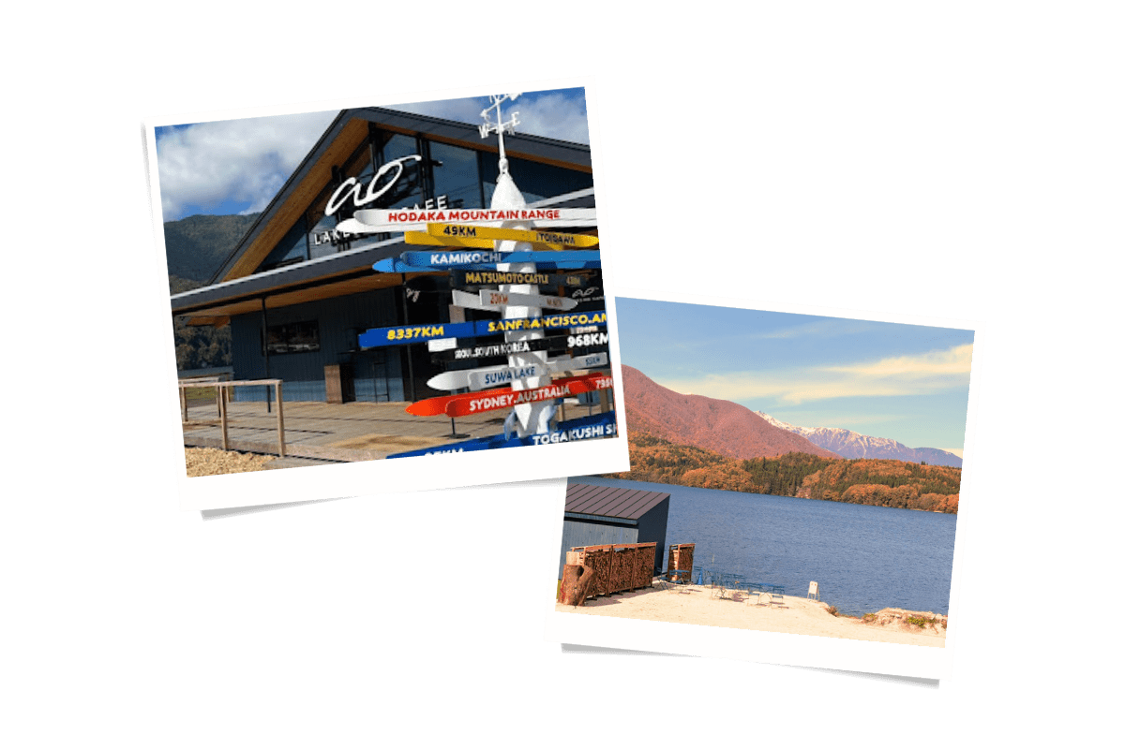
นำท่านสู่ อาโอ เลคไซด์ คาเฟ่ (AO LAKESIDE CAFÉ) ตั้งอยู่บริเวณ ทะเลสาบอาโอกิ ทางตอนเหนือของเทือกเขาแอลป์ บนพื้นที่เชิงเขาฮาคุบะ เป็นคาเฟ่ริมน้ำที่ได้รับความนิยมมากที่สุดในโตเกียว เพื่อให้ท่านได้ใช้เวลาพร้อมเพลิดเพลินไปกับทิวทัศน์ที่สวยงามของธรรมชาติโดยรอบ (ไม่รวมค่าเครื่องดื่ม)

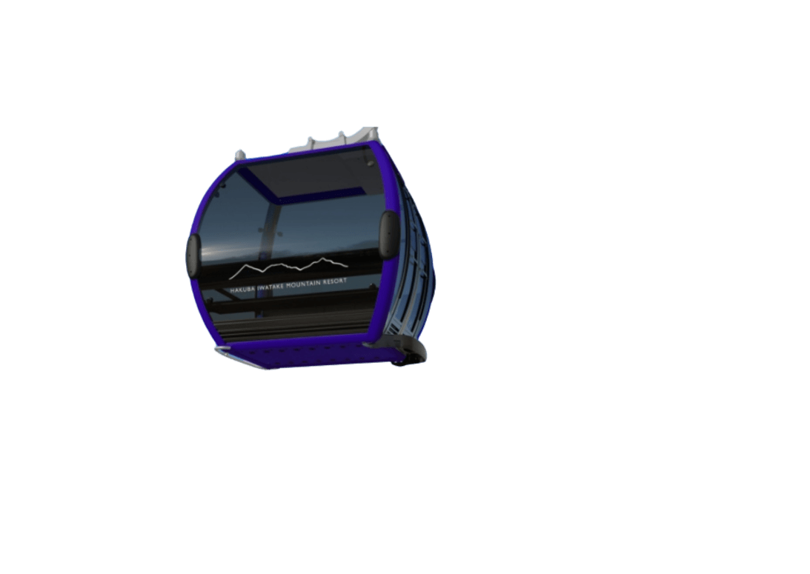
จากนั้นนำท่านสู่ สถานีโนอาห์ อิวาทาเกะ กอนโดล่า ลิฟท์ (Noah Iwatake Gondola Lift) เพื่อขึ้นไปยัง Hakuba Iwatake Mountain Resort (รวมค่ากอนโดล่าลิฟท์) ใช้เวลาประมาณ 10 นาที เพื่อขึ้นไปยังด้านบนภูเขาอิวาทาเกะ ซึ่งมีความสูงกว่าระดับน้ำทะเล 1,100 เมตร
หมายเหตุ การเปิดให้บริการของอิวาทาเกะกอนโดล่าขึ้นอยู่กับสภาพอากาศ โดยอยู่ในดุลพินิจของเจ้าหน้าที่ของอิวาทาเกะ กอนโดล่าเป็นสำคัญ ในกรณีที่กระเช้าปิดขอสงวนสิทธิ์ในการปรับเปลี่ยนโปรแกรมเป็นการขึ้นกระเช้าสถานีอื่นทดแทน
ห้ามพลาดกับการ ชมวิวแบบพาโนรามา ณ Hakuba Mountain Harbor ด้วยทัศนียภาพที่เหนือชั้นของวิวทิวทัศน์ของเทือกเขาฮิดะ หรือเทือกเขาเจแปนแอลป์ตอนเหนืออันสวยงามตระการตา จุดเด่น คือ ระเบียง “Hakuba Sanzan” ที่สามารถเห็นเทือกเขาแอลป์แบบ 360 องศา ได้อย่างสวยงามในทุกฤดูกาล อีกทั้งสามารถยืนถ่ายรูป และดื่มด่ำกับบรรยากาศได้อย่างเต็มอิ่ม ในบริเวณเดียวกันที่มี ร้านเบเกอรี่ The City Bakery (ไม่รวมค่าอาหารและเครื่องดื่ม) โดยทางเข้ามีที่นั่งบนระเบียง สามารถเพลิดเพลินไปกับการจิบเครื่องดื่มอุ่นๆ พร้อมชมบรรยากาศตามอัธยาศัย นอกจากนี้ยังมี Yoo-Hoo! SWING ชิงช้าลอยฟ้าขนาดใหญ่ที่สามารถชมวิวสวยๆ ไปพร้อมกับแกว่งชิงช้าแบบหันหน้าเข้าหาธรรมชาติบนเทือกเขาสูง (ราคาทัวร์ไม่รวมค่าชิงช้า) นอกจากนั้นท่านยังสามารถนั่งกระเช้าห้อยขา Ski lift เพื่อลงไปยังฮาคุบะ ฮิโตโตคิ โน โมริ (Hakuba Hitotoki no Mori) ลานบริเวณกว้างที่มีร้าน ชาเขียวรสชาติดี CHAVATY HAKUBA ร้านคาเฟ่บรรยากาศดีอีกแห่งนึงคอยให้บริการท่าน พลาดไม่ได้กับเครื่องเล่นที่จะให้ท่านได้เห็นทัศนียภาพที่สวยงามพร้อมทั้งความตื่นเต้นกับ Hakuba Giant Swing ชิงช้าขนาดใหญ่สูงเหนือพื้น 10 เมตร สามารถเหวี่ยงตัวไปข้างหน้าได้สูงสุดประมาณ 6 เมตร รอให้ท่านได้สัมผัสกับความตื่นเต้นเร้าใจ
หมายเหตุ การเปิดให้บริการของชิงช้าขึ้นอยู่กับสภาพอากาศเป็นสำคัญ
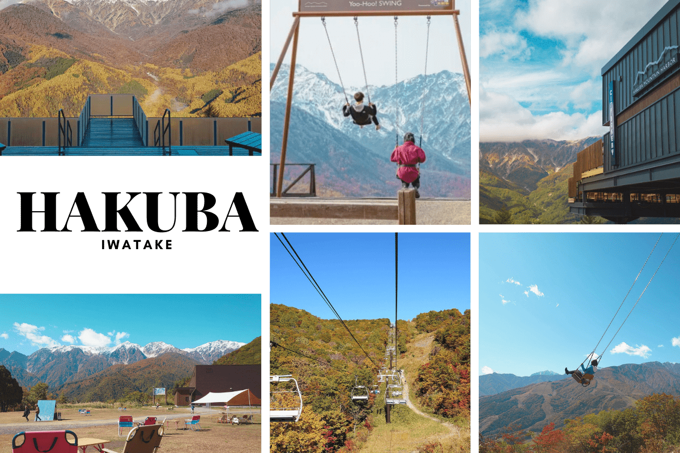

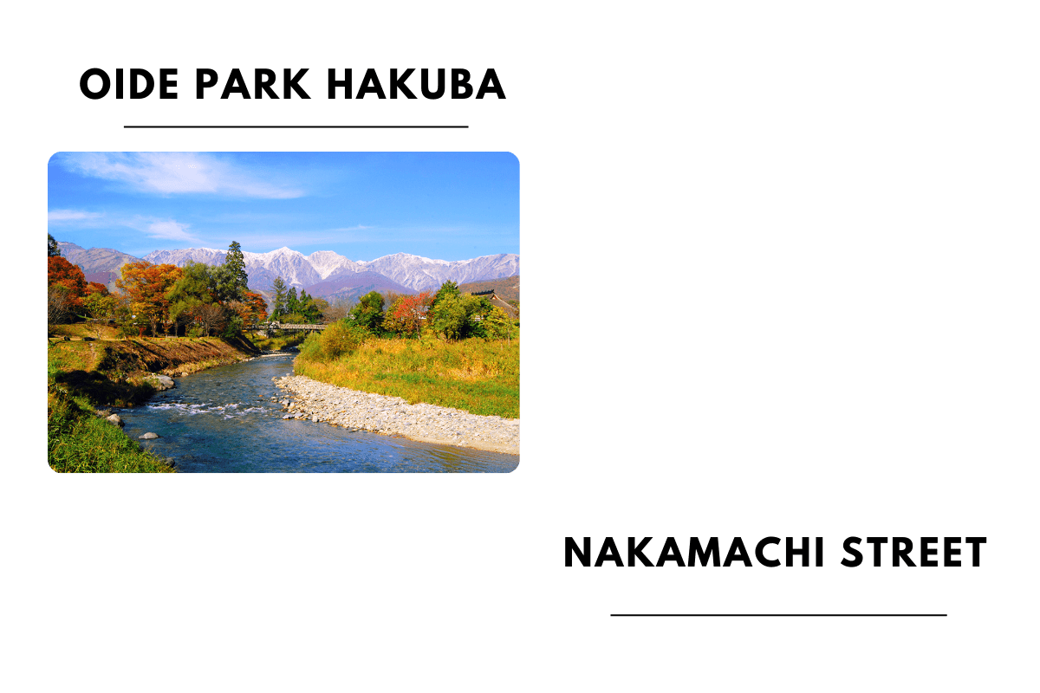
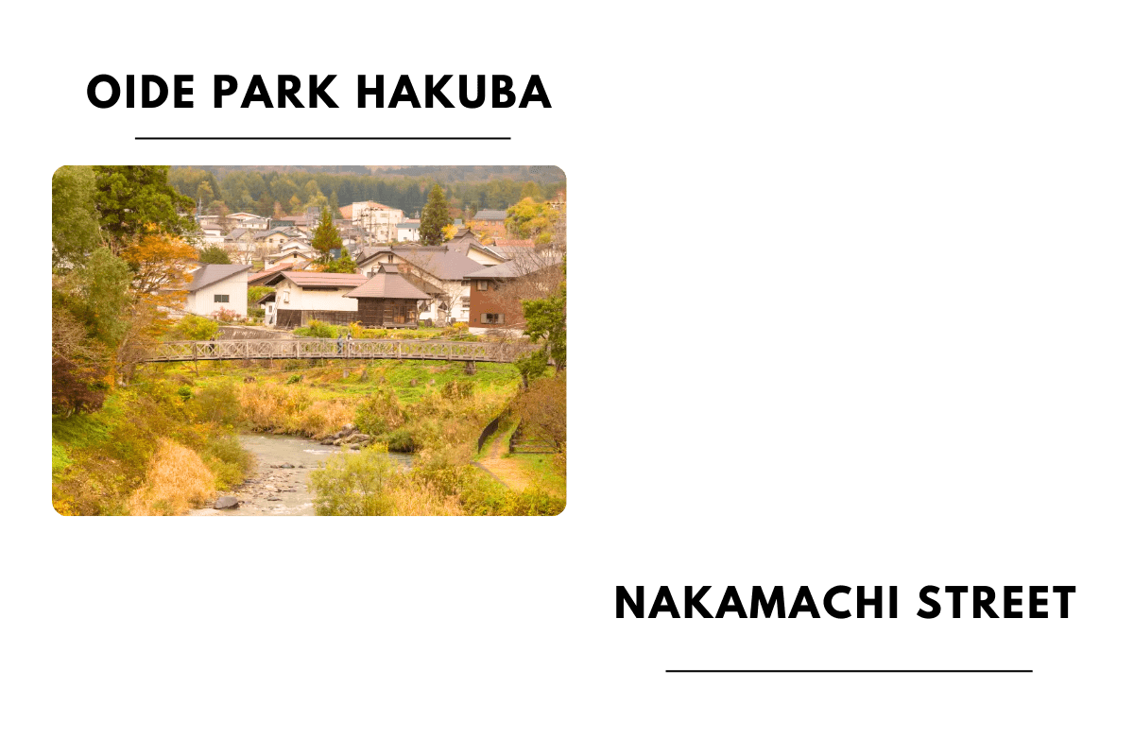

นำทุกท่านสู่ สวนสาธารณะโออิเดะ (Oide Park) เป็นสวนสาธารณะที่มีลำธารไหลผ่านและมีฉากหลังเป็นเทือกเขาเจแปนแอลป์ที่สวยงามเป็นอย่าง ไม่ว่าจะเป็นฤดูกาลไหน โดยเฉพาะอย่างยิ่งในช่วงใบไม้เปลี่ยนสี ที่น้ำในลำธารจะใสสะท้อนวิวเทือกเขาตัดกับใบไม้สองฝั่งลำธารกำลังเปลี่ยนสีเป็นสีส้มสีเขียวสีเหลือง อิสระให้ท่านเก็บภาพความประทับใจ
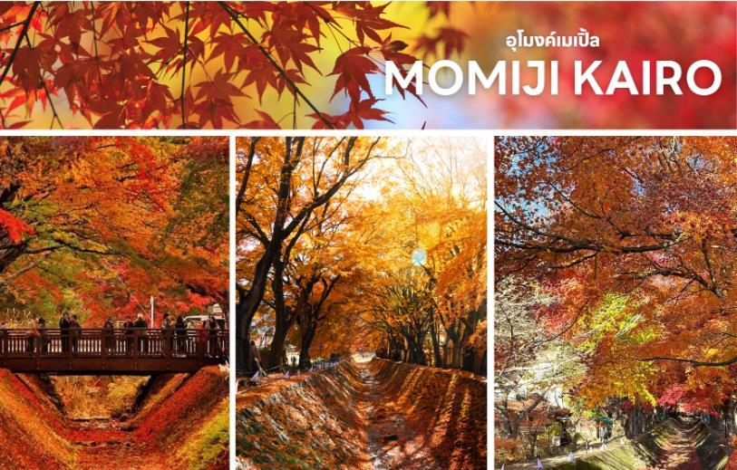
จากนั้นนำท่านเดินทางสู่ จังหวัดยามานาชิ (Yamanashi ) ตั้งอยู่บริเวณภูมิภาคชูบุ (Chubu) ของประเทศญี่ปุ่น
นำท่านสู่ อุโมงค์ใบเมเปิ้ล (MOMIJI KAIRO) เป็นสถานที่อันมีชื่อเสียงอันดับต้นๆ ในช่วงใบไม้เปลี่ยนสี และเป็นสถานที่หลักสำหรับงานเทศกาลใบไม้ร่วงฟูจิคาวากุจิโกะ ซึ่งจัดขึ้นทุกปี สามารถมองเห็นอุโมงค์ใบเมเปิ้ลที่ล้อมรอบปกคลุมถนนริมทะเลสาบได้ และเปลี่ยนเป็นสีแดงสวยงาม โดยบริเวณนี้ มีต้นเมเปิ้ลยักษ์กว่า 100 ต้น ที่มีอายุมากกว่า 80 ปี ปลูกไว้บนทั้งสองฝั่งของแม่น้ำเป็นระยะทาง 150 เมตร และมีต้นเมเปิ้ลบริเวณอื่นอีก รวมทั้งหมดกว่า 500 ต้น และทอดยาวกว่า 350 เมตร ชมใบไม้เปลี่ยนสี ฟูจิ ที่ใกล้กับทะเลสาบคาวากุจิโกะกันที่ โมมิจิ ไคโร หรือ อุโมงค์ใบเมเปิ้ล สีส้ม สีแดงที่สวยงาม

ให้ท่านได้ผ่อนคลายกับการแช่น้ำแร่ออนเซ็นธรรมชาติ เชื่อว่าถ้าได้แช่น้ำแร่แล้ว
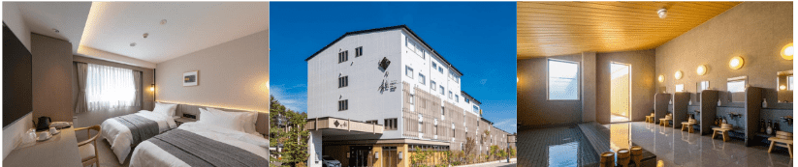
จะทำให้ผิวพรรณสวยงาม และช่วยให้ระบบหมุนเวียนโลหิตดีขึ้น
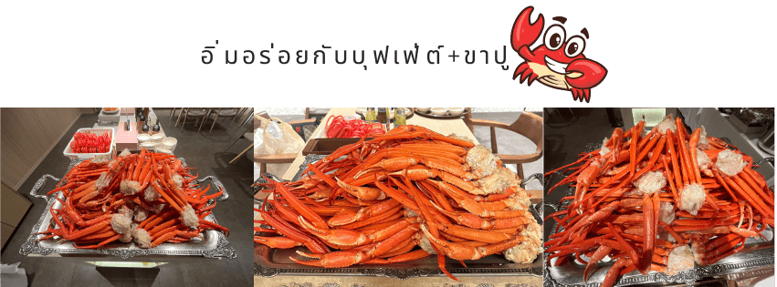

ภูเขาไฟฟูจิชั้น 5-เรียนรู้พิธีชงชาแบบญี่ปุ่น-นาโกย่า-อิสระช้อปปิ้งย่านซากาเอะ

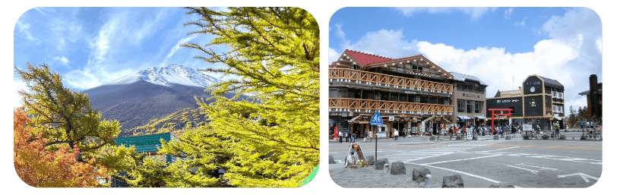
จากนั้นนำท่านสู่ ภูเขาไฟฟูจิ ชั้น 5 (Mt. Fuji 5th Station) ให้ท่านสัมผัสภูเขาไฟฟูจิอย่างใกล้ชิดที่บริเวณชั้นที่ 5 ซึ่งเป็นจุดที่รถโดยสารสามารถขึ้นไปจอดได้ ภูเขาไฟฟูจินั้น เป็นภูเขาไฟที่สูงที่สุดในญี่ปุ่น และยังเป็นสัญลักษณ์ของประเทศญี่ปุ่นอีกด้วย ท่านสามารถชมความงามของภูเขาไฟฟูจิได้ตลอดทั้งปี เพราะในแต่ละฤดู ภูเขาไฟฟูจิจะมีความงดงามที่แตกต่างกัน อีกทั้งยังเป็นเป็นภูเขาไฟที่สวยงามไม่ว่าจะมองจากมุมไหนก็ตาม (**หมายเหตุ การขึ้นชมภูเขาไฟฟูจิชั้น 5 นั้น ขึ้นอยู่กับสภาพอากาศ)


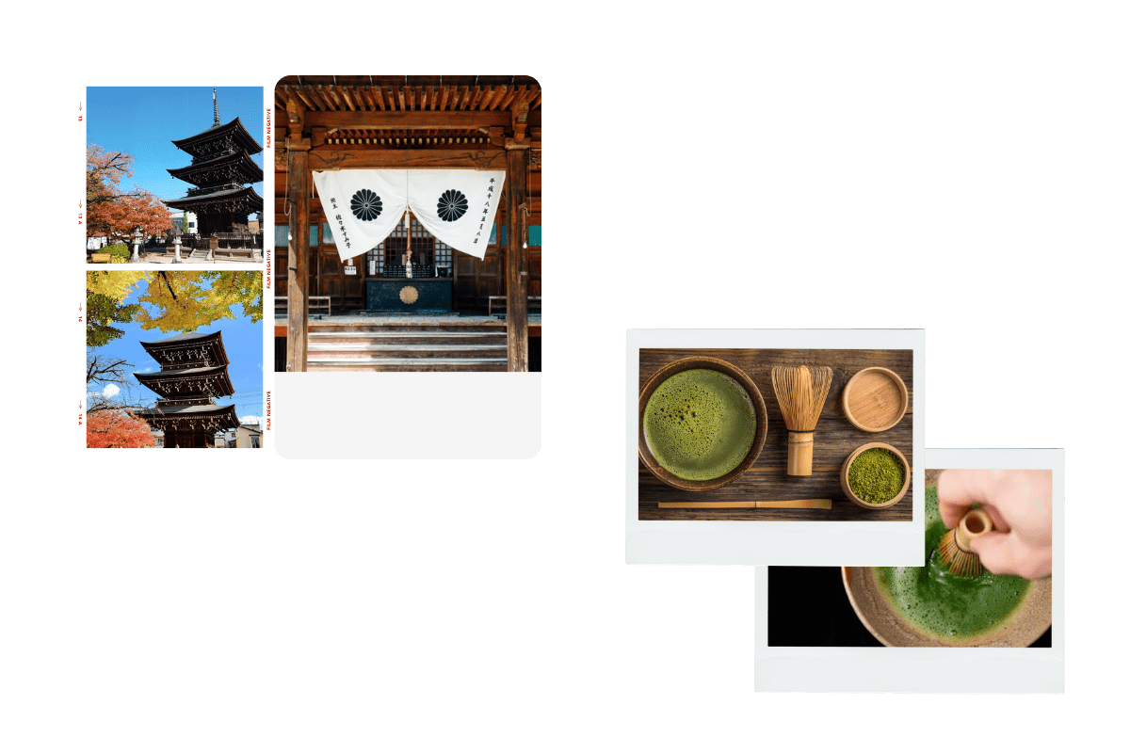
จากนั้นนำท่านสัมผัสประสบการณ์พิเศษ เรียนรู้พิธีชงชาแบบญี่ปุ่น (Shikido) ให้ท่านได้เรียนรู้วิธีชงชาแบบธรรมเนียมญี่ปุ่น มีเซนเซมาสอนการชงชาแบบญี่ปุ่นตั้งแต่การวอร์มอุปกรณ์ การชง และขั้นตอนการดื่ม อีกทั้งยังเป็นการชงชาที่วิวทิวทัศน์ดีมากๆ ท่านจะได้มองเห็นทั้งวิวภูเขาไฟฟูจิ และทะเลสาบคาวากูจิโกะ
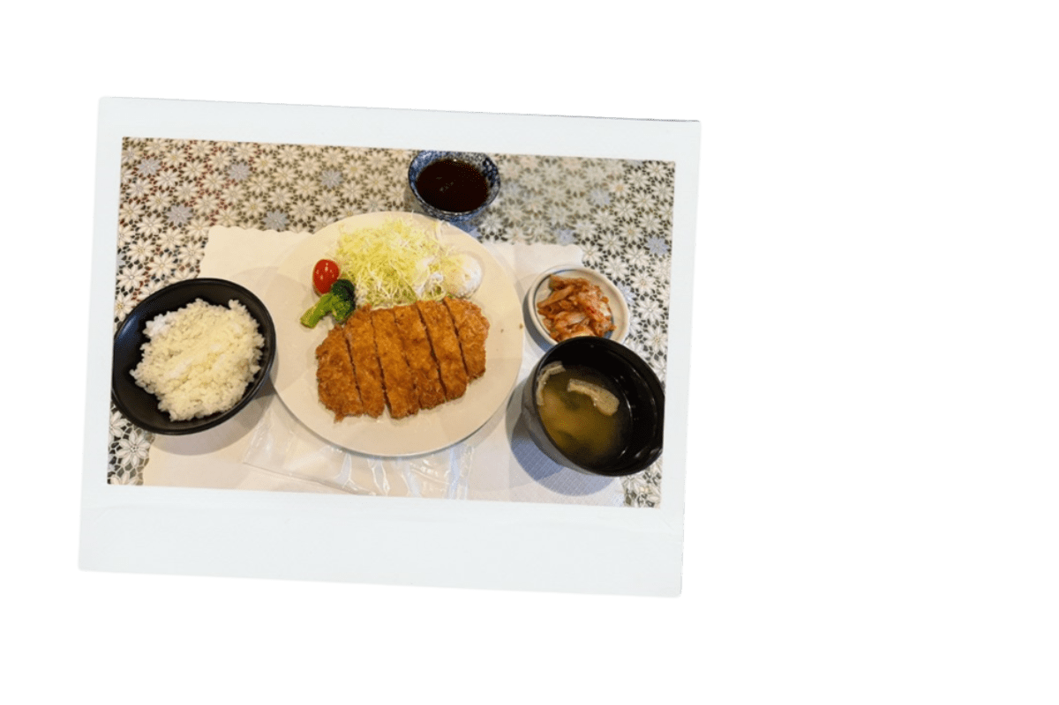

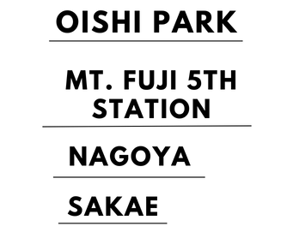
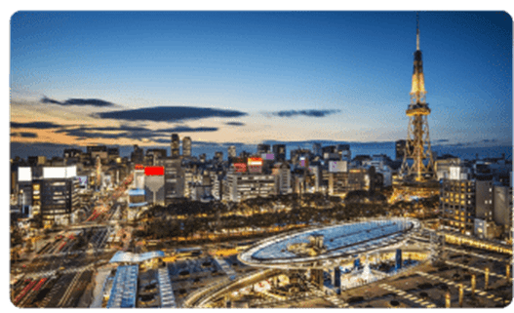

จากนั้นนำท่านเดินทางต่อสู่ เมืองนาโกย่า (Nagoya) เป็นเมืองที่มีขนาดใหญ่ที่สุดในภูมิภาคชูบุ (Chubu) และเป็นเมืองที่ใหญ่เป็นอันดับ 4 ของประเทศญี่ปุ่น ขึ้นชื่อในเรื่องแหล่งอุตสาหกรรม และยังเป็นเมืองท่าที่สำคัญอีกด้วย อิสระให้ท่านช้อปปิ้ง ณ ย่านซากาเอะ (Sakae) ย่านการค้าแห่งใหญ่ และทันสมัยที่สุดของนาโกย่า เป็นที่ตั้งของห้างสรรพสินค้าขนาดใหญ่ รวมไปถึงร้านแบรนด์เนมมากมายที่มารวมตัวกันอยู่ที่นี่ให้ได้เลือกสรรมากมาย

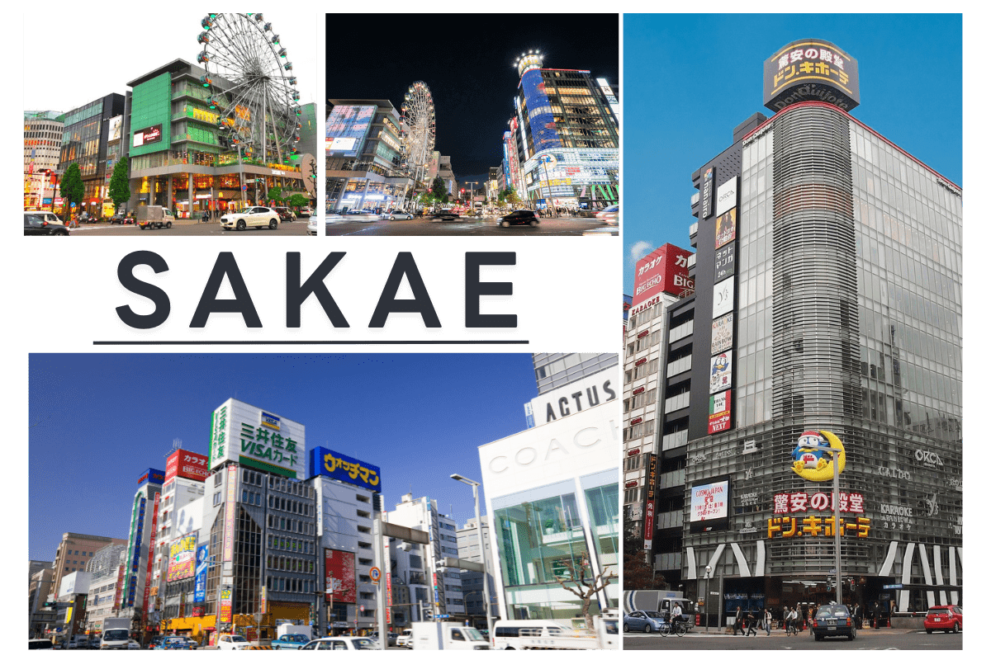

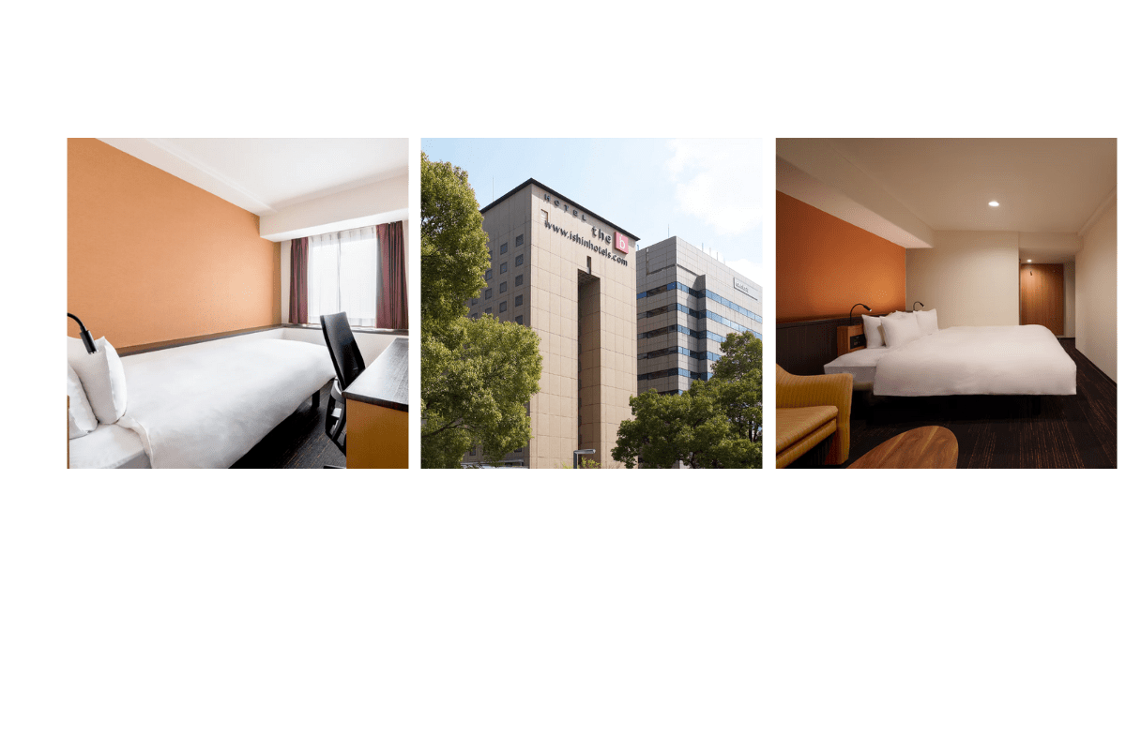

สนามบินนานาชาติชุบุเซ็นแทร์ นาโกย่า ประเทศญี่ปุ่น-
สนามบินนานาชาติดอนเมือง กรุงเทพฯ ประเทศไทย

ได้เวลาอันสมควรนำท่านเดินทางสู่ สนามบินนานาชาติชุบุเซ็นแทร์ นาโกย่า ประเทศญี่ปุ่น
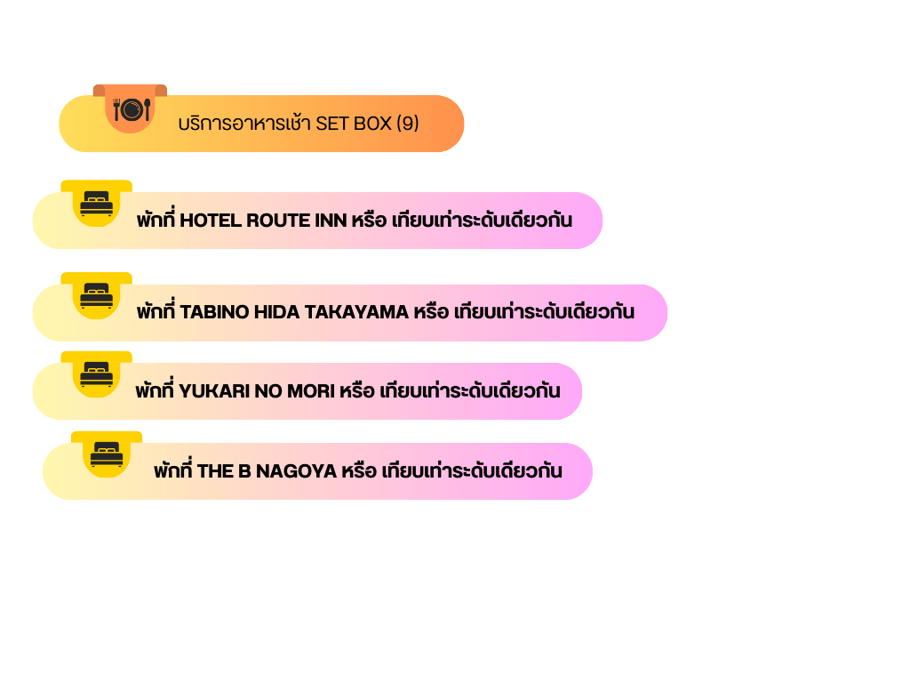

10.30 น. ออกเดินทางกลับสู่ กรุงเทพฯ ประเทศไทย
โดยสายการบิน THAI AIR ASIA X (XJ) เที่ยวบินที่ XJ 639

15.20 น. คณะเดินทางถึง สนามบินนานาชาติดอนเมือง กรุงเทพฯ ประเทศไทย
โดยสวัสดิภาพและความประทับใจ...
☻☻☻☻☻☻☻☻☻☻☻☻☻☻☻☻

สำหรับลูกค้าท่านที่ไม่ต้องการใช้ตั๋วเครื่องบิน (JOIN LAND)
หักออกจากราคาทัวร์ 7,000.-/ท่าน
โปรดสอบถามเจ้าหน้าที่ก่อนทำการจองทุกครั้ง



